Russian Standard Vodka LLC  Saint Petersburg, Russia 190031  Phone: (812) 449-52-57 |  | Филиал ООО Русский Стандарт Водка Буинский спиртозавод  Г. Буинск, Республика Татарстан, 422430  Тел: (84374) 3-24-90
Кому |  | От: Обридко С.В. тел. 8 917 931 77 50
Факс: |  | Страниц:
Тел: |  | Дата:
Re: |  | Копия:

Техническое задание на изготовление компенсаторов для вентилятора барабанной сушилки и декантера в отделении сушки и грануляции главного производственного корпуса филиала ООО «Русский Стандарт Водка» «Буинский Спиртозавод».

1.1 Требования к работам.

- Подрядчик должен произвести работы по подбору материалов для компенсаторов барабанной сушилки и декантера в соответствии с предоставленными характеристиками среды
- Материал гибких компенсаторов должен соответствовать рабочим характеристикам для каждого вида оборудования, перечисленного в данном техническом задании.
- Подрядчик до начала работ по изготовлению компенсаторов обязан согласовать эскизы и материал с Заказчиком.

1.2 Перечень работ и требования, предъявляемые к их выполнению.
Заказчик: | ООО «Русский Стандарт Водка», г.Буинск, ул. Объездная д.2 Филиал ООО « Русский Стандарт Водка» «Буинский Спиртозавод»  Изготовление гибких компенсаторов на вентилятор сушилки (линии всаса и нагнетания) и прямоугольный компенсатор для декантера отделения сушки и гранулирования. главного производственного цеха
ъем работ: | ПЕРЕЧЕНЬ РАБОТ.  Заказчик: ООО «Русский Стандарт Водка»  Адрес проведения работ: Республика Татарстан, г. Буинск, ул. Объездная д.2  Вид работ: Изготовление гибких компенсаторов на вентилятор сушилки (линия нагнетания) и прямоугольный компенсатор для декантера с защитным экраном отделения сушки и гранулирования главного производственного цеха  Объем работ: В соответствии с техническим заданием выполнить: 1. Изготовление гибкого компенсатора для вентилятора сушилки на линии нагнетания: 1.1. Произвести подбор материала для следующих условий эксплуатации - Среда эксплуатации – водяной пар смешанный с кислыми парами после спиртовой барды; - водородный показатель рН составляет 3-5 единиц; - температура среды – 100-110 градусов по шкале Цельсия; 1.2. Изготовить компенсаторы (рукав, без металлических деталей) круглого сечения Ø 831х300мм в количестве 1 штуки. 1.2.1. Эскиз компенсатора прилагается (смотреть приложение 1) 1.3. Отверстия под болтовые соединения пробивать не нужно, пробивка отверстий производиться по месту перед установкой. 2. Изготовление гибкого компенсатора для декантера: 2.1. Произвести подбор материала: гибкий компенсатор с защитным экраном в количестве 1 штука для следующих переменных условий эксплуатации. Условия постоянные. - направление потока вертикальное, сверху вниз; - среда эксплуатации – кек послеспиртовой барды; - водородный показатель рН составляет 3,5-4,5 единиц; - температура среды 70-80 градусов по шкале Цельсия; - наличие барды, являющегося абразивным элементом; Условия переменные (каждые три дня при мойке оборудования) - 4-5% раствор едкого натра; - водородный показатель рН составляет 12-13 единиц; - температура среды 90-98 градусов по шкале Цельсия. 2.2. Изготовить прямоугольный компенсатор размером 880х530мм в количестве 1 штука. 2.3. Изготовить защитный экран из материала, стойкого к условиям эксплуатации. Защитный экран должен предохранять гибкий компенсатор от коррозионного и абразивного износа продуктами и не должен существенно снижать проходное сечение в месте установки. 2.3. Эскиз компенсатора прилагается (смотреть приложение 2) 2.4. Отверстия под болтовые соединения пробивать не нужно, пробивка отверстий производиться по месту перед установкой. 3.Общие положения 3.1. Доставка компенсаторов до склада Заказчика осуществляется Подрядчиком (цена доставки включается в счет на изготовление компенсаторов отдельной строкой) 3.2. В коммерческом предложении указать сроки изготовления и поставки изделий. 3.4. В течение 10-ти рабочих дней с момента доставки на склад Заказчика производиться входной контроль на соответствие геометрическим размерам изделия в соответствии с техническим заданием. 3.5. Подбор материала должен быть осуществлен таким образом. Чтобы обеспечивать срок эксплуатации изделий в течение не менее 5 лет.
Основные требования к реализации работ | 2.1 Поставка и монтаж материалов, оборудования, инженерных систем.  - Поставка изделий осуществляется Заказчиком  - Обеспечение расходными материалами и принадлежностями осуществляется Подрядчиком.  - Контроль качества выполнения работ осуществляет Подрядчик;  2.2 Приемка работ.  Окончательная приемка работ производится Заказчиком после завершения всех работ и исправления всех недостатков.  Критерии приемки работ:  - Проведение комплексной проверки выполненных работ  - Обеспечение герметичности участков трубопроводов  - Вновь смонтированные компенсаторы успешно установлены и соответствуют техническому заданию  - Внешний вид вновь смонтированного оборудования соответствуют установленным требованиям.  Составил: гл. инженер Мухаметшин И.Р.  Приложение 1  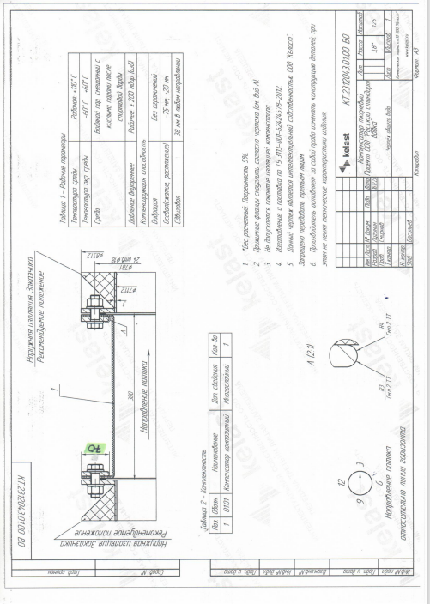

Приложение 2
